Packet Tracer - 配置 IPv4 和 IPv6 接口（教师版）

**教师注意事项：**红色字体或灰色突显的部分表示仅显示在教师副本上的文本。

1. 拓扑

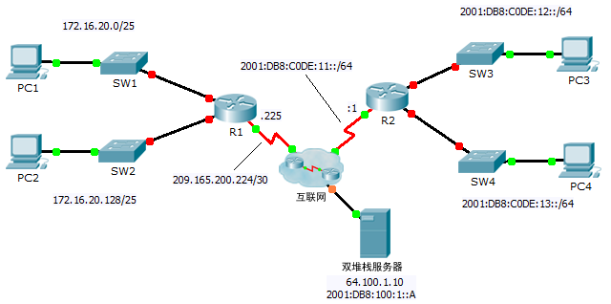

1. 地址分配表

|  |  |  |  |  |
| --- | --- | --- | --- | --- |
| 设备 | 接口 | IPv4 地址 | 子网掩码 | 默认网关 |
| IPv6 地址/前缀 | |
| R1 | G0/0 | 172.16.20.1 | 255.255.255.128 | 不适用 |
| G0/1 | 172.16.20.129 | 255.255.255.128 | 不适用 |
| S0/0/0 | 209.165.200.225 | 255.255.255.252 | 不适用 |
| PC1 | NIC | 172.16.20.10 | 255.255.255.128 | 172.16.20.1 |
| PC2 | NIC | 172.16.20.138 | 255.255.255.128 | 172.16.20.129 |
| R2 | G0/0 | 2001:DB8:C0DE:12::1/64 | | 不适用 |
| G0/1 | 2001:DB8:C0DE:13::1/64 | | 不适用 |
| S0/0/1 | 2001:DB8:C0DE:11::1/64 | | 不适用 |
| 本地链路 | FE80::2 | | 不适用 |
| PC3 | NIC | 2001:DB8:C0DE:12::A/64 | | FE80::2 |
| PC4 | NIC | 2001:DB8:C0DE:13::A/64 | | FE80::2 |

1. 目标

第 1 部分：配置 IPv4 编址并验证连接

第 2 部分：配置 IPv6 编址并验证连接

1. 背景信息

路由器 R1 和 R2 分别有两个 LAN。您的任务是在每台设备上配置合适的编址并验证 LAN 之间的连接。

**注**：用户 EXEC 密码是 **cisco**。特权 EXEC 密码为 **class**。

1. 配置 IPv4 编址并验证连接
   1. 为 R1 和 LAN 设备分配 IPv4 地址。

参照**地址分配表**，为 **R1** LAN 接口 **PC1** 和 **PC2** 配置 IP 编址。串行端口已配置。

* 1. 验证连接。

**PC1** 和 **PC2** 应能够彼此以及对**双堆栈服务器**执行 ping 操作。

1. 配置 IPv6 编址并验证连接
   1. 为 R2 和 LAN 设备分配 IPv6 地址。

参照**地址分配表**，为 **R2** LAN 接口 **PC3** 和 **PC4** 配置 IP 编址。串行端口已配置。

* 1. 验证连接。

**PC3** 和 **PC4** 应能够彼此以及对**双堆栈服务器**执行 ping 操作。